ЗВІТ З НАВАНТАЖУВАЛЬНОГО ТЕСТУВАННЯ REST API ЗА ДОПОМОГОЮ APACHE JMETER
Виконав: Літовченко Анастасія
Предмет: QA Automation / Performance Testing

1. Вступ та мета роботи
Метою роботи є створення автоматизованого тест-плану для перевірки продуктивності REST API. Завдання включає параметризацію даних, налаштування кореляції динамічних параметрів, проведення стрес-тестування та моніторинг ресурсів системи під навантаженням.

2. Опис інструментарію та середовища
- Інструмент тестування: Apache JMeter 5.x.
- Додаткові плагіни: JMeter Plugins Manager, Custom Thread Groups (Ultimate Thread Group), 3 Basic Graphs.
- Моніторинг: Docker Desktop Stats (для аналізу споживання CPU та RAM).

3. Методологія та конфігурація тест-плану

3.1. Параметризація (CSV Data Set Config)

Для імітації реальних користувачів використано зовнішній файл users.csv.
- Змінні: userName, userJob.
- Дані: У файлі містяться записи (Anastasiia, QA; Dmytro, Dev; Oksana, Manager).
- Причина вибору: Це дозволяє уникнути дублювання однакових даних на сервері та робить тест наближеним до реальних умов.

3.2. Кореляція та динамічні дані (JSON Extractor)
Реалізовано автоматичне отримання ID створеного користувача.
- Метод: Після виконання POST-запиту, за допомогою JSON Extractor вилучається значення $.id.
- Використання: Отриманий ID зберігається у змінну ${new_id} і автоматично підставляється в Path наступного GET-запиту: /api/users/${new_id}.

4. Результати тестування

4.1. Верифікація запитів (View Results Tree)
Усі запити виконані успішно (статус 200/201 OK). Кореляція працює коректно — GET запит звертається за реальним номером ID.

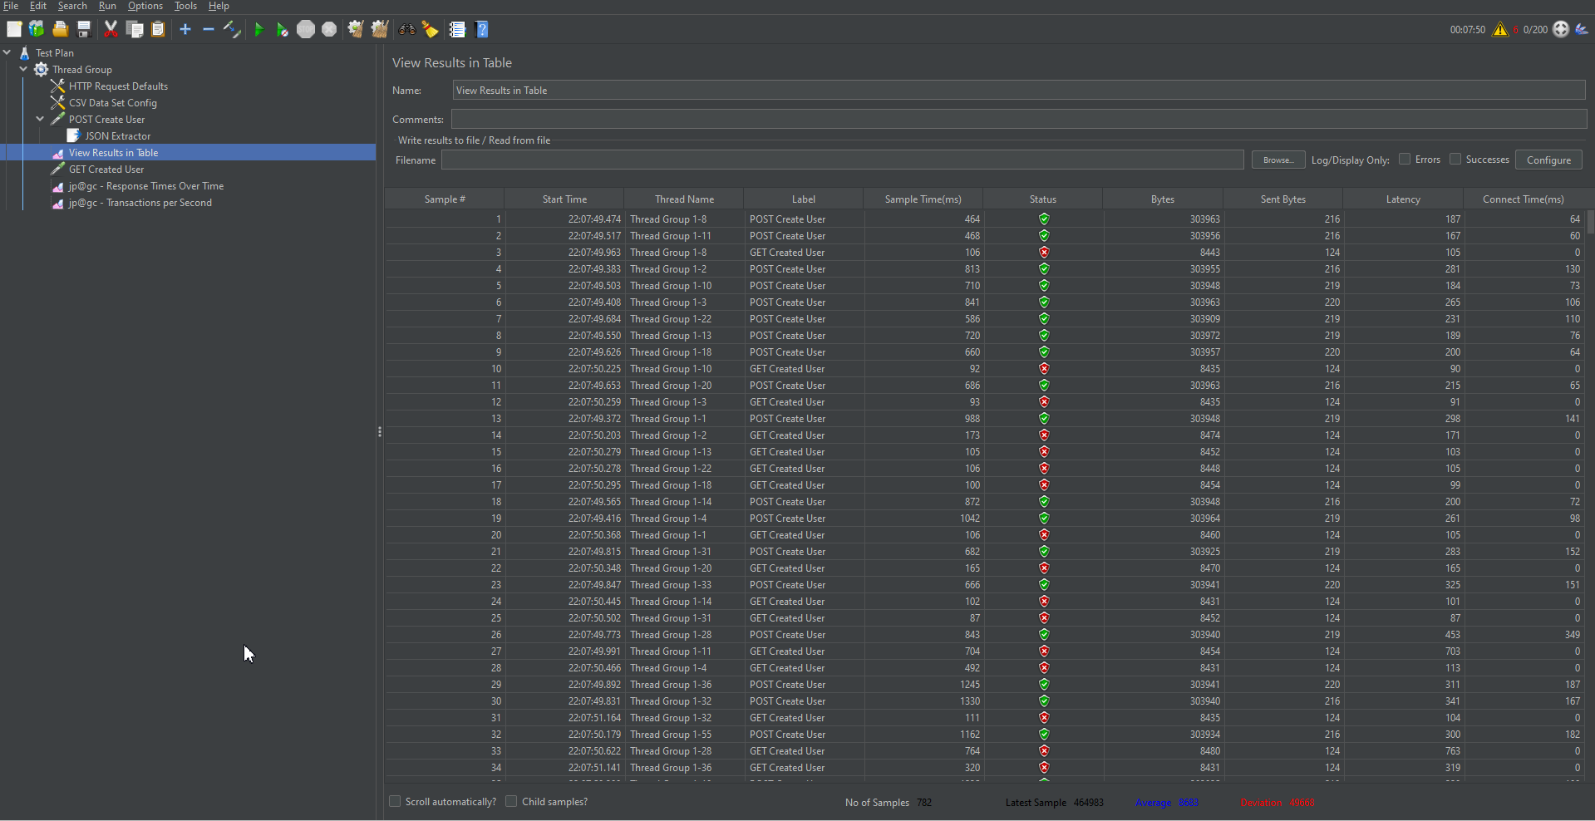

4.2. Аналіз продуктивності (Графіки)
- Response Times Over Time: Графік демонструє, як змінювався час відповіді при зростанні кількості активних потоків.
- Transactions per Second (TPS): Показує пропускну здатність сервера.
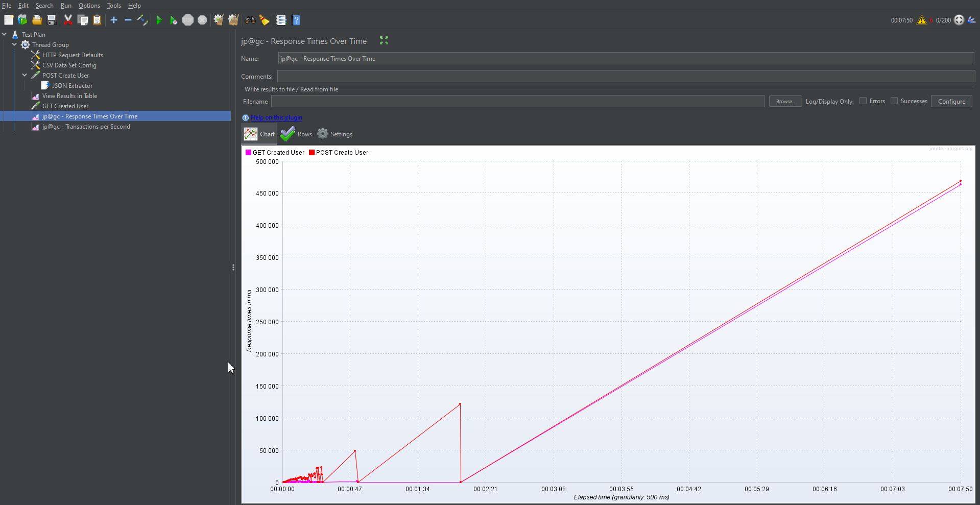

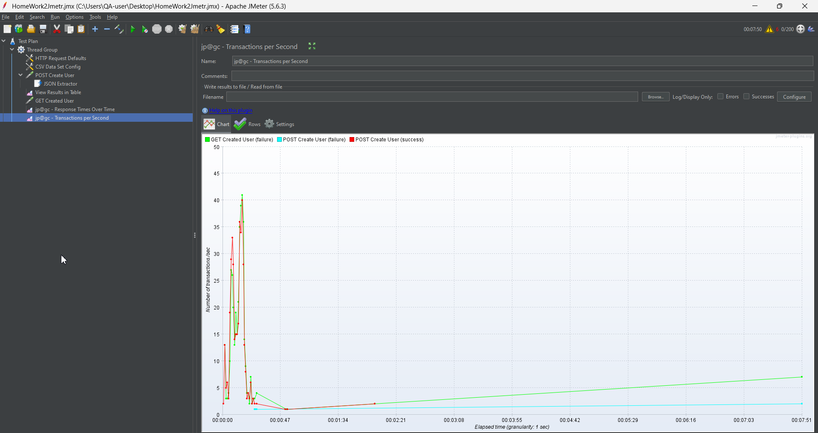

5. Моніторинг ресурсів
Під час пікового навантаження (40+ активних потоків) за допомогою Docker Stats зафіксовано стан системи:
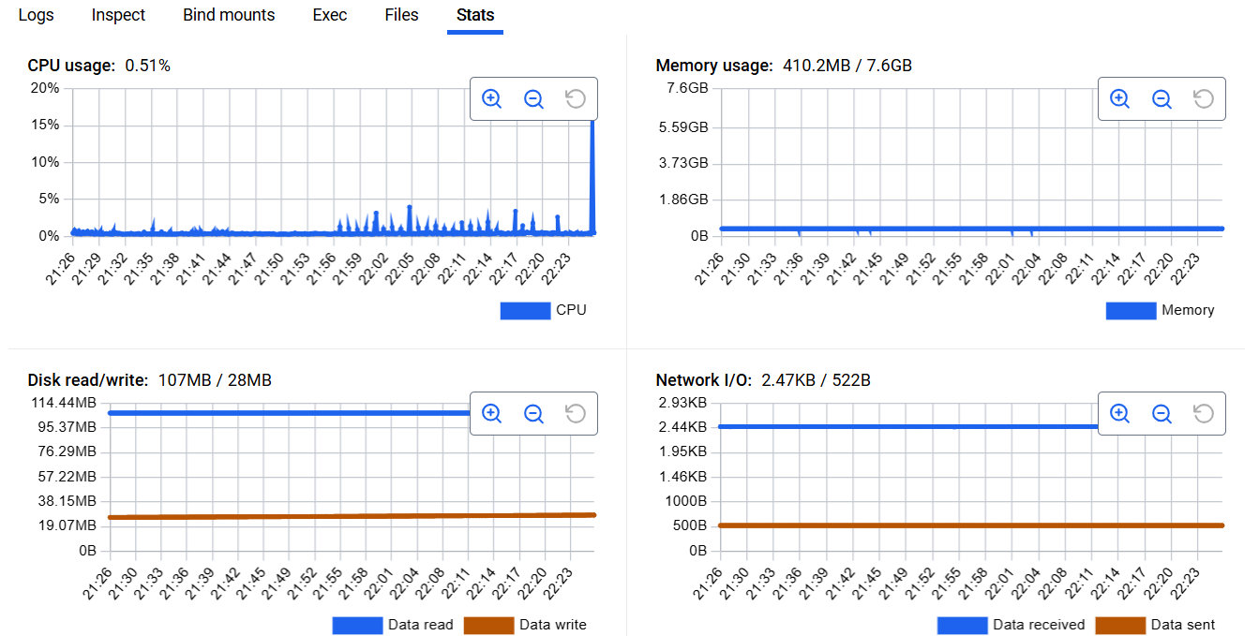

6. Оптимізація та аналіз результатів

6.1. Виявлені «вузькі місця»
На основі аналізу графіків встановлено, що сервер зберігає стабільність до 40 паралельних запитів.

6.2. Стратегії оптимізації
Для покращення продуктивності пропонуються наступні кроки:
- Кешування: Впровадження Redis для кешування результатів GET-запитів, що зніме навантаження з бази даних.
- Балансування навантаження: Використання Load Balancer для розподілу запитів між декількома екземплярами додатка.

7. Висновок
Тестування підтвердило стабільну роботу API при навантаженні у 40-50 паралельних користувачів. Автоматизація кореляції та параметризації дозволила провести глибокий аналіз динамічних сценаріїв

